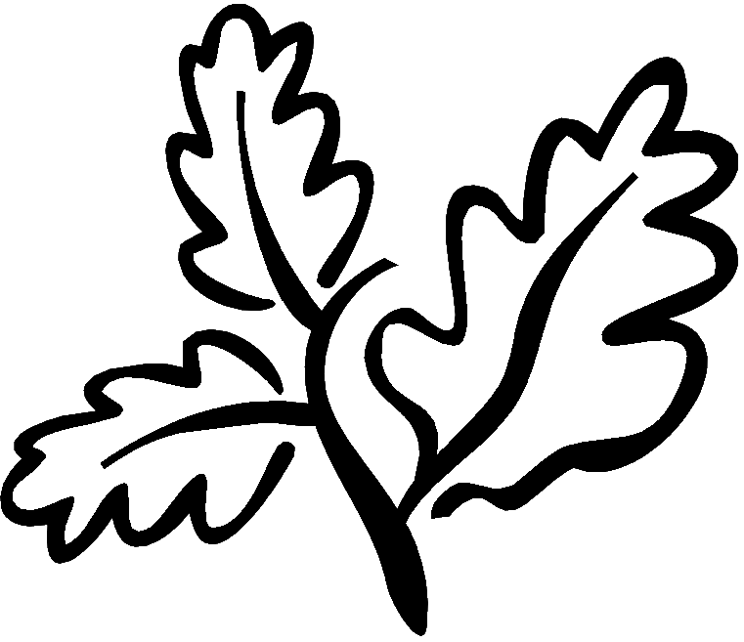
Trzecioklasisto - sprawdź, co potrafisz!

.................................................................................................................
imię i nazwisko klasa data

Las i jego mieszkańcy

1.Połącz linią nazwy warstw lasu z nazwami występującymi w nich roślinności.

runo leśne * * drzewa

podszyt * * igły , liście , przegniłe gałęzie

wysokie drzewa * * młode drzewa , krzewy

ściółka * * mchy , paprocie , krzewinki

2. Napisz po 3 nazwy drzew i krzewów rosnących w lasach.

Drzewa iglaste | Drzewa liściaste | Krzewy

3. Nazwy zwierząt leśnych wpisz do odpowiednich rubryk.
sarna, jastrząb, komar, dzięcioł, lis, motyl, zając, puchacz, wiewiórka, mrówka, dudek, żuk leśny

Ssaki | Ptaki | Owady

4.Połącz liniami podane określenia zwierząt z ich objaśnieniami.

zwierzęta roślinożerne * * to zwierzęta, których pokarm
stanowią rośliny i inne zwierzęta

zwierzęta mięsożerne * * to zwierzęta, których pokarm
stanowią rośliny

zwierzęta wszystkożerne * * to zwierzęta, których pokarm
stanowią inne zwierzęta

5.Utwórz dwa łańcuchy pokarmowe, wpisując brakujące nazwy organizmów z ramki.

puszczyk, wiewiórka, mysz, kuna, liście

orzechy
jastrząb

ślimak

6.W której grupie znajdują się grzyby trujące? Podkreśl.
- maślak, kurka, podgrzybek
- borowik szlachetny, maślak, muchomor sromotnikowy
- borowik szatański, muchomor sromotnikowy, muchomor czerwony

7. Przy zdaniach napisz TAK lub NIE:

a) sarna – to zwierzę roślinożerne ………………………….

b) buk , dąb, brzoza - to drzewa iglaste……………………..

8. Jaką rolę odgrywa las w przyrodzie? Podaj trzy przykłady.

.................................................................................................................................................

.................................................................................................................................................

.................................................................................................................................................

